# 日志级别(了解)

前面讲过，通过logging.level.xx=debug来设置日志级别。然而这个对Fegin客户端而言不会产生效果。因为@FeignClient注解修改的客户端在被代理时，都会创建一个新的Fegin.Logger实例。我们需要额外指定这个日志的级别才可以。

## 默认

1）设置com.leyou包下的日志级别都为debug

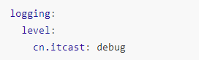

## 编写测试类

2）编写配置类，定义日志级别

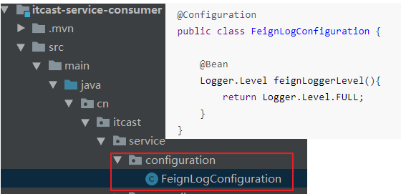

这里指定的Level级别是FULL，Feign支持4种级别：

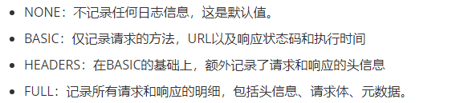

- NONE：不记录任何日志信息，这是默认值。

- BASIC：仅记录请求的方法，URL以及响应状态码和执行时间

- HEADERS：在BASIC的基础上，额外记录了请求和响应的头信息

- FULL：记录所有请求和响应的明细，包括头信息、请求体、元数据。

3）在FeignClient中指定配置类：

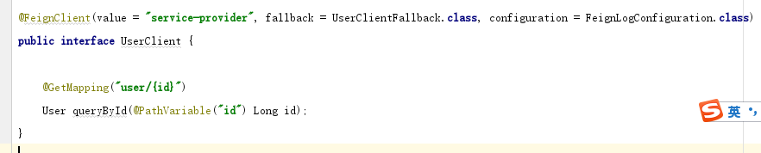

1. 重启项目，即可看到每次访问的日志：

